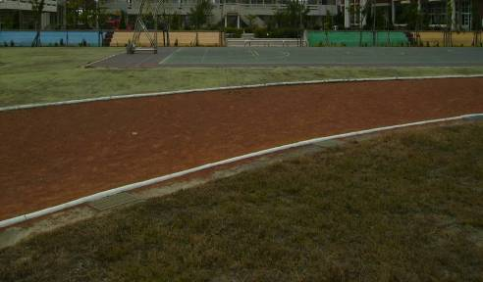
運動區除綜合球場外於採自然透水
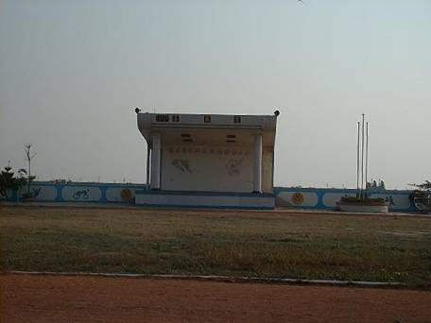
操場栽種草皮自然透水

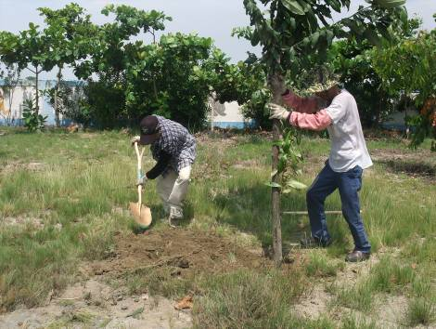
操場東側保留大片透水地種植植栽
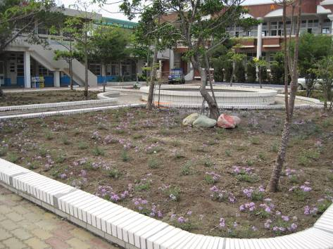
廣場花圃植栽自然透水

